**TRẢI NGHIỆM TOÁN HỌC- TOÁN MÀ KHÔNG TOÁN**

**CÂU 1: QUÁ TẢI**

Vực thẳm sâu 1 km? Thật ra sâu bao nhiêu không quan trọng, điều đó chỉ nói lên sự thật phũ phàng là ai rớt xuống e không toàn tính mạng.

*Thế làm sao giúp một nghệ sĩ xiếc cân nặng 45kg mang ba trái banh qua cầu mà không làm gãy cầu?*

Nên nhớ trọng tải tối đa của cầu là 50kg, còn tổng sức nặng của ông ta và ba trái bánh là 51kg. (TUNG HỨNG….)

**CÂU 2: VỚI TAY LẤY NGỌC**

Nói cho đơn giản, câu đố thế này: *Làm sao lấy được viên ngọc trên tấm thảm kia?* Chỉ một điều kiện: Khoảng cách từ viên ngọc đến rìa tấm thảm xa quá không thể với tay lấy Không được bước lên tấm thảm hay sử dụng bất cứ dụng cụ nào.

Chà! làm sao đoạt được vật quý đây?

8m

8m

(GẤP THẢM….)

**CÂU 3:**

Nhà kia có hai vợ chồng, 6 đứa con gái, mỗi người con gái có 1 em trai. Hỏi tổng cộng có bao nhiêu người? (9….)

**CÂU 4:**

Con cua 8 cẳng 2 càng hỏi bò mấy chân? (CON bò 4 chân)

**CÂU 5:**

Con gì lúc nhỏ đi bằng 4 chân, lớn lên đi bằng 2 chân, lúc gần về trời đi bằng 3 chân? (CON NGƯỜI)

**CÂU 6:**

Có hai người mẹ và hai cô con gái cùng đi mua 3 con chó, mỗi người đều chọn được cho mình một con vừa ý. Có điều gì vô lý trong câu đố này không?

**CÂU 7:**

Khi bạn ăn 1 quả táo, quả táo đó có sâu. Hỏi vừa cắn xong miếng đầu tiên, bạn thấy có bao nhiêu con sâu trong quả táo là đáng sợ nhất? (1 PHẦN CÒN LẠI CỦA CON SÂU)

**CÂU 8:** Trên đồng cỏ có 6 con bò, đếm đi đếm lại chỉ có 12 cái chân. Hỏi tại sao? (6 NGƯỜI con ĐANG bò)

**CÂU 9:**

Hai người: một lớn, một bé đi lên đỉnh một quả núi. Người bé là con của người lớn, nhưng người lớn lại không phải cha của người bé, hỏi người lớn là ai? (LÀ MẸ)

**CÂU 10:**

Một ngôi nhà có 4 con mèo trước mặt mỗi con mèo có 3 con mèo, trên đuôi mỗi con mèo có 1 con mèo. Hỏi ngôi nhà đó có mấy con mèo? (4 con mèo)

**CÂU 11:**

Một người lính đi đằng trước ba người lính đi đằng sau. Hỏi có ít nhất mấy người? (2 người)

**CÂU 12:** Nhà Nam có 4 anh chị em, xuân, hạ, thu vậy người em cuối cùng tên gì? (Nam)

**CÂU 13:**

Bạn đi vào 1 căn nhà của các chú lùn. Chiều cao của các chú như sau: 115cm, 112cm, 1m 07, 1200mm, 97cm, 990mm. Hỏi ai cao nhất trong nhà? (BẠN)

**CÂU 14:**

Cong đuôi thì lớn mà cong đầu thì nhỏ. Là gì? (SỐ 9, 6)

**CÂU 15:**

Nam đang tự cắt móng tay, 1 phút cắt được hai móng. Hỏi trong 7 phút Nam cắt được nhiều nhất bao nhiêu móng tay? (10)

**CÂU 16:**

Đố các bạn 3 cái cầu vồng có bao nhiêu màu? (7)

**CÂU 17:**

Đố các bạn: Trong một căn phòng có duy nhất một bông hoa thật còn lại là toàn hoa giả. Các bông hoa giả giống hệt hoa thật cả về hương và sắc, trông bề ngoài rất khó nhận ra. Vậy làm cách nào có thể nhận ra được đâu là bông hoa thật khi chỉ được phép nhìn bằng mắt? (đổ nước ở các bình hoa….).

**CÂU 18:**

Một gia đình, nhân ngày lễ, đem một số bánh đi chia cho 100 gia đình. Cứ tới một gia đình, họ lại chia cho 1/2 số bánh và lấy lại một cái, cứ thế đến gia đình thứ 100. Hỏi họ có thể mang đi tối thiểu bao nhiêu cái bánh? (2 bánh)

**CÂU 19:**

Một hình vuông có bốn góc cắt đi một góc hỏi còn mấy góc? (5)

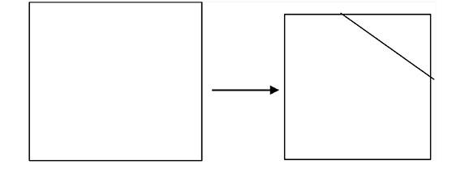

**CÂU 20:**

Có 2 ngôi làng cách nhau 1 cây cầu. Ai muốn đi từ làng này sang làng kia phải đi qua cây cầu đó và có 1 con quỷ ở giữa cầu, cứ ai đi qua cầu là nó hất lại về chỗ cũ... Hỏi làm thế nào để đi được qua cầu để sang làng bên? (đi ngược)

**CÂU 21:**

Hai chục chia cho phân nửa cộng thêm năm bằng bao nhiêu? (45)

**CÂU 22:**

Có 1 người ngư dân đang bắt cá trên thuyền nhưng anh ta lại muốn rửa tay mà tay anh ta cách mặt nước 5cm sau 5 phút mặt nước lại dâng lên 1cm. Hỏi sau bao lâu anh ta mới rửa tay được? (Không được dùng vật dụng gì để hạ thuyền xuống cũng như cúi xuống sẽ nguy hiểm) (ko rửa được)

**CÂU 23:**

Một đống chuột chù đi qua 1 cái cầu, 1 con rớt xuống hỏi còn bao nhiêu con? (Một đống chuột chù = 1 chú chuột đồng=> ko còn con nào)

**CÂU 24:**

Năm bạn đoán tuổi và ngày, tháng sinh nhật của cô giáo.

|  |  |  |  |
| --- | --- | --- | --- |
| **Bạn** | **Tuổi** | **Ngày** | **Tháng** |
|  |  |  |  |
| Tín | 25 | 10 | 3 |
|  |  |  |  |
| Dũng | 27 | 11 | 4 |
|  |  |  |  |
| Minh | 25 | 11 | 4 |
|  |  |  |  |
| Trang | 25 | 11 | 3 |
|  |  |  |  |
| Hương | 27 | 10 | 3 |
|  |  |  |  |

Biết rằng có 1 bạn đoán đúng hoàn toàn, còn 4 bạn khác không đoán sai hoàn toàn. Bạn có đoán được không?

**CÂU 25:** Hình nào lạc loài ?

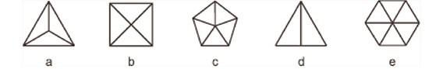

**CÂU 26:** Hình nào lạc loài?

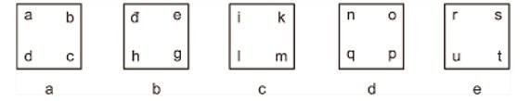

**CÂU 27:** Hình nào sẽ bị loại trong những hình dưới đây:

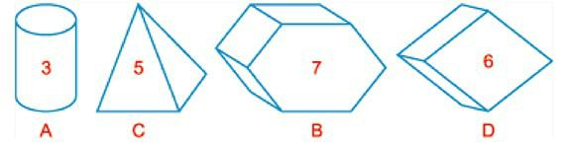

**CÂU 28:** Hình nào sẽ bị loại trong những hình dưới đây:

